Travaux Pratiques
ETUDE DE LA LIAISON PIVOT
ROULEMENT

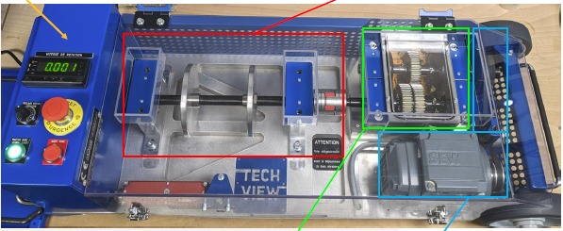
PROBLEMATIQUE
Dans le cadre d’une action de maintenance prévisionnelle, vous êtes chargé de faire un relevé de mesures vibratoires.

Ce banc d’essai vibratoire se décompose en 3 zones :
- Une zone mécanisme sans capteurs (encadré en rouge).
- Une zone mécanismes avec capteurs vibratoire technologie LORA WAN.
- Une zone réception et émetteur du signal LORWAN vers le réseau GSM 4G ou 5 G.

Objectif : Dans le cadre de la réalisation d’une opération de maintenance préventive type conditionnelle, vous allez effectuer une mesure vibratoire des liaisons pivots de la charge et rédiger par un compte rendu à parti des informations du Dash Board (tableau de bord).

Préparation de la manipulation
La chaine d’acquisition des données du banc vibratoire est réalisée de la façon suivante :
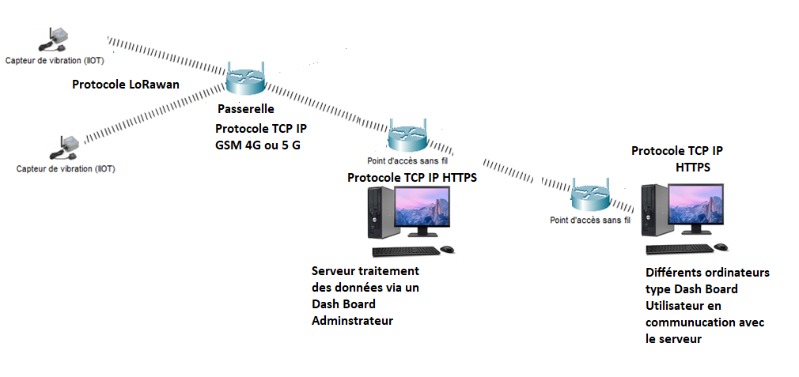
Un réseau LoRa WAN est constitué d'équipements sans fil basse consommation qui communiquent avec des serveurs applicatifs au travers de passerelles. La technique de modulation utilisée entre les équipements et les passerelles est LoRa. Ce protocole utilise des fréquences libres de droit(125Khz). La communication entre les passerelles et les serveurs est établie via le protocole IP au moyen d'un réseau de collecte Ethernet ou cellulaire.
Au sens réseau, les équipements ne sont pas connectés aux passerelles, elles leur servent uniquement de relais pour joindre le serveur gérant le réseau (par exemple avec un logiciel comme Chirpstack ou resiot.io, lui-même connecté à un ou plusieurs serveurs applicatifs. Les paquets envoyés par les équipements sont retransmis par les passerelles après y avoir uniquement ajouté des informations concernant la qualité du signal reçu.

Mesure fréquentielle de l’arbre de sortie.

- Assurez-vous que le capotage est fermé et verrouillé avant la mise en route.
- Mettre en service le banc, régler la fréquence de rotation du moteur à 2700 tr/min ce qui donnera une vitesse de rotation de l’arbre de sortie de 1469 tr/min.

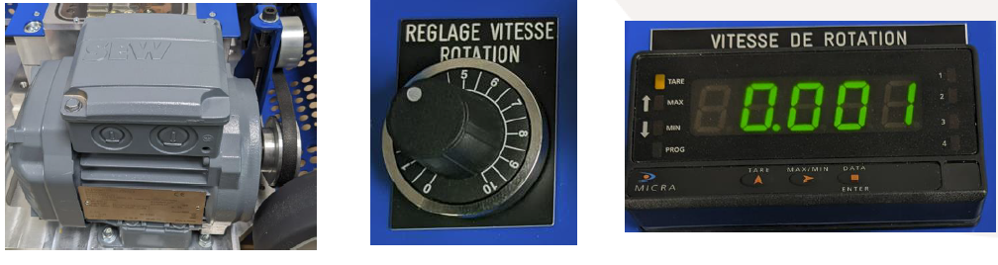

- Utiliser un tachymètre pour vérifier l’exactitude la fréquence de rotation de l’arbre de sortie (bande réfléchissante sur l’arbre) soit 1469 tr/min.
- Reprendre les fréquences vibratoires des roulements pour la fréquence de rotation de 1469tr/min.
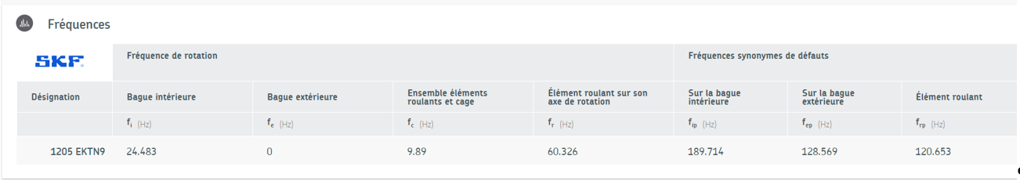
Choisir le sous-ensemble surveillance arbre de sortie, régler le paramètre fréquence de rotation à 1469tr/min.
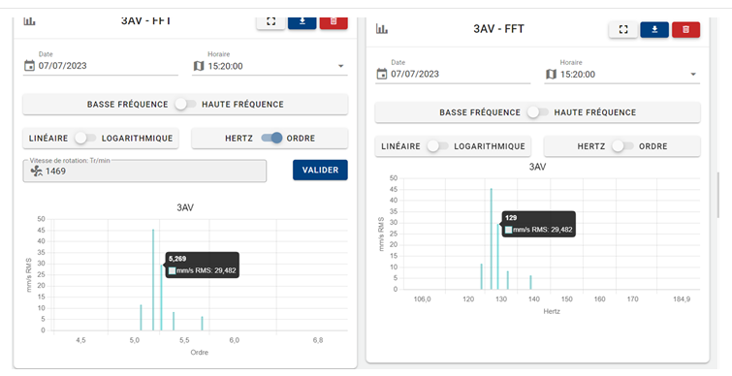
- Effectuer une copie d’écran tel que nous pouvons visualiser avec la fréquence et l’amplitude en g mm/s RMS.
- A partir du dashboard fréquentiel, indiquer le type de défaut du roulement.
- A partir du dashboard en ordre, indiquer la relation ordre fréquence sachant que l’ordre 1 est F₀₌ $\frac{1469}{60}=24.48 Hz soir ordre 1$

Synthèse

- Conclure sur l’essai du spectre.
- Rédiger un compte rendu de synthèse sur ce type défaut et vérifier l’état des deux liaisons pivots.
- Proposer une solution pour résoudre le défaut.
Il est important de pouvoir distinguer le type de défaut (bague intérieure, bague extérieure, cage, bille) car le type d’action à mener en dépend. Un palier dont la bague extérieure est endommagée est capable de tenir encore quelque temps, tandis qu’une cage endommagée depuis seulement quelques jours peut provoquer un arrêt immédiat.

Donc on a un arbre tourne à 1469 tr/min, soit à 24.48 Hz, les fréquences de défaut liées au roulement 1205 EKTN9 sont les suivantes :

- Bague interne (BPFI) : 189.714 Hz
- Bague externe (BPFO) : 128.569 Hz
- Eléments roulants (BSF) : 120.653 Hz
- Cage (FTF) : 9.89 Hz
Si on veux passer ces fréquences en ordre, tu dois obligatoirement prendre en compte la vitesse de fonctionnement de ton arbre car c’est de cette information que va découler les calculs.

Vitesse de l’arbre tournant : 24.48 Hz = ordre 1

Soit, la fréquence de défaut de la bague interne qui est de 189.714 Hz, donne l’ordre 7.749X (189.714 Hz/24.48Hz). Cet ordre correspond du coup au premier harmonique de défaut de la bague interne. Le rang 2 serait 15.498X, le rang 3 serait 23.247X, etc…
Soit la fréquence de défaut de la bague externe qui est de 128.569 Hz, donne l’ordre 5.25X (128.569 Hz/24.48Hz). Faire de même ici pour le calcul des divers rangs.
Soit la fréquence de défaut des éléments roulant qui est de 120.653 Hz, donne l’ordre 4.928X (120.653 Hz/24.48Hz). Cette fréquence est généralement multipliée par 2 dans les tableaux donnés. Du coup, il faut diviser le chiffre trouvé par 2, soit 4.928X/2 = 2.464X. Faire de même ici pour le calcul des divers rangs.
Soit la fréquence de défaut de la cage qui est de 9.89 Hz, donne l’ordre 0.404 X. Généralement, pour ce défaut, l’ordre oscille entre 0.38X et 0.46X max selon les roulements.

TABLEAU DE RECONNAISSANCE DES AVARIES.
CAUSE | VIBRATION |  | REMARQUES
 | FREQUENCE | DIRECTION
Tourbillon d'huile | De 0,42 à 0,48 RPM | Radiale | Uniquement sur paliers lisses hydrodynamique à grande vitesse.
Balourd | 1 x RPM | Radiale | Intensité proportionnelle à la vitesse de rotation.
Défaut de fixation | 1x2x3x4x RPM | Radiale | Vibration axiale en général plus importante si le défaut d'alignement comporte un écart angulaire.
Défaut d'alignement | 2 x RPM | Axiale et radiale | Disparaît dès la coupure de l'alimentation.
Excitation électrique | 1x2x3x4x 50Hz | Radiale | Disparaît dès la coupure de l'alimentation.
Vitesse critique de rotation | Fréquence critique du rotor | Radiale | Apparaît en régime transitoire et s'atténue ensuite. Ne pas maintenir à la vitesse critique de rotation.
Courroies en mauvais état | 1x2x3x4x RPM | Radiale
Désalignements des poulies | 1 x RPM | Radiale
Engrenages endommagés | Fréquence d’engrènement F  F = Nbre dents x Rpm arbre | Axiale et radiale | Etat des dentures.
Faux rond pignon | F +/- RPM pignon | Axiale et radiale | Bandes latérales autour de la fréquence d'engrènement dues au faux-rond.
Détérioration de roulement | Hautes fréquences | Axiale et radiale | Ondes de chocs dues aux écaillages.

